**Szökőév-e?**

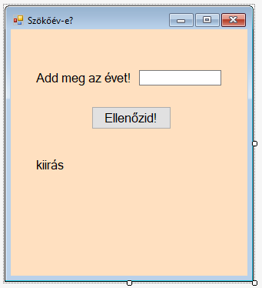Egy adott évről eldönti, hogy szökőév-e. Egy év szökőév, ha 4-gyel osztható, azonban a százzal osztható évek közül csak a négyszázzal is osztható évek szökőévek.

1. **Az adott év számát oszd el néggyel.** Ha az évszám nem osztható néggyel (vagyis nem egész számot kaptál), biztosan nem szökőév. Ha az évszám maradék nélkül osztható néggyel, akkor valószínűleg tartalmaz szökőnapot is, de van néhány kivétel:
2. **Az évszámot oszd el százzal is.** Ha nem csak a négy, hanem a száz is maradék nélkül osztja az adott évet, akkor mégsem szökőév.
3. **Ha az évszám osztható néggyel, százzal és négyszázzal is, akkor kivételesen mégis van benne szökőnap.**

